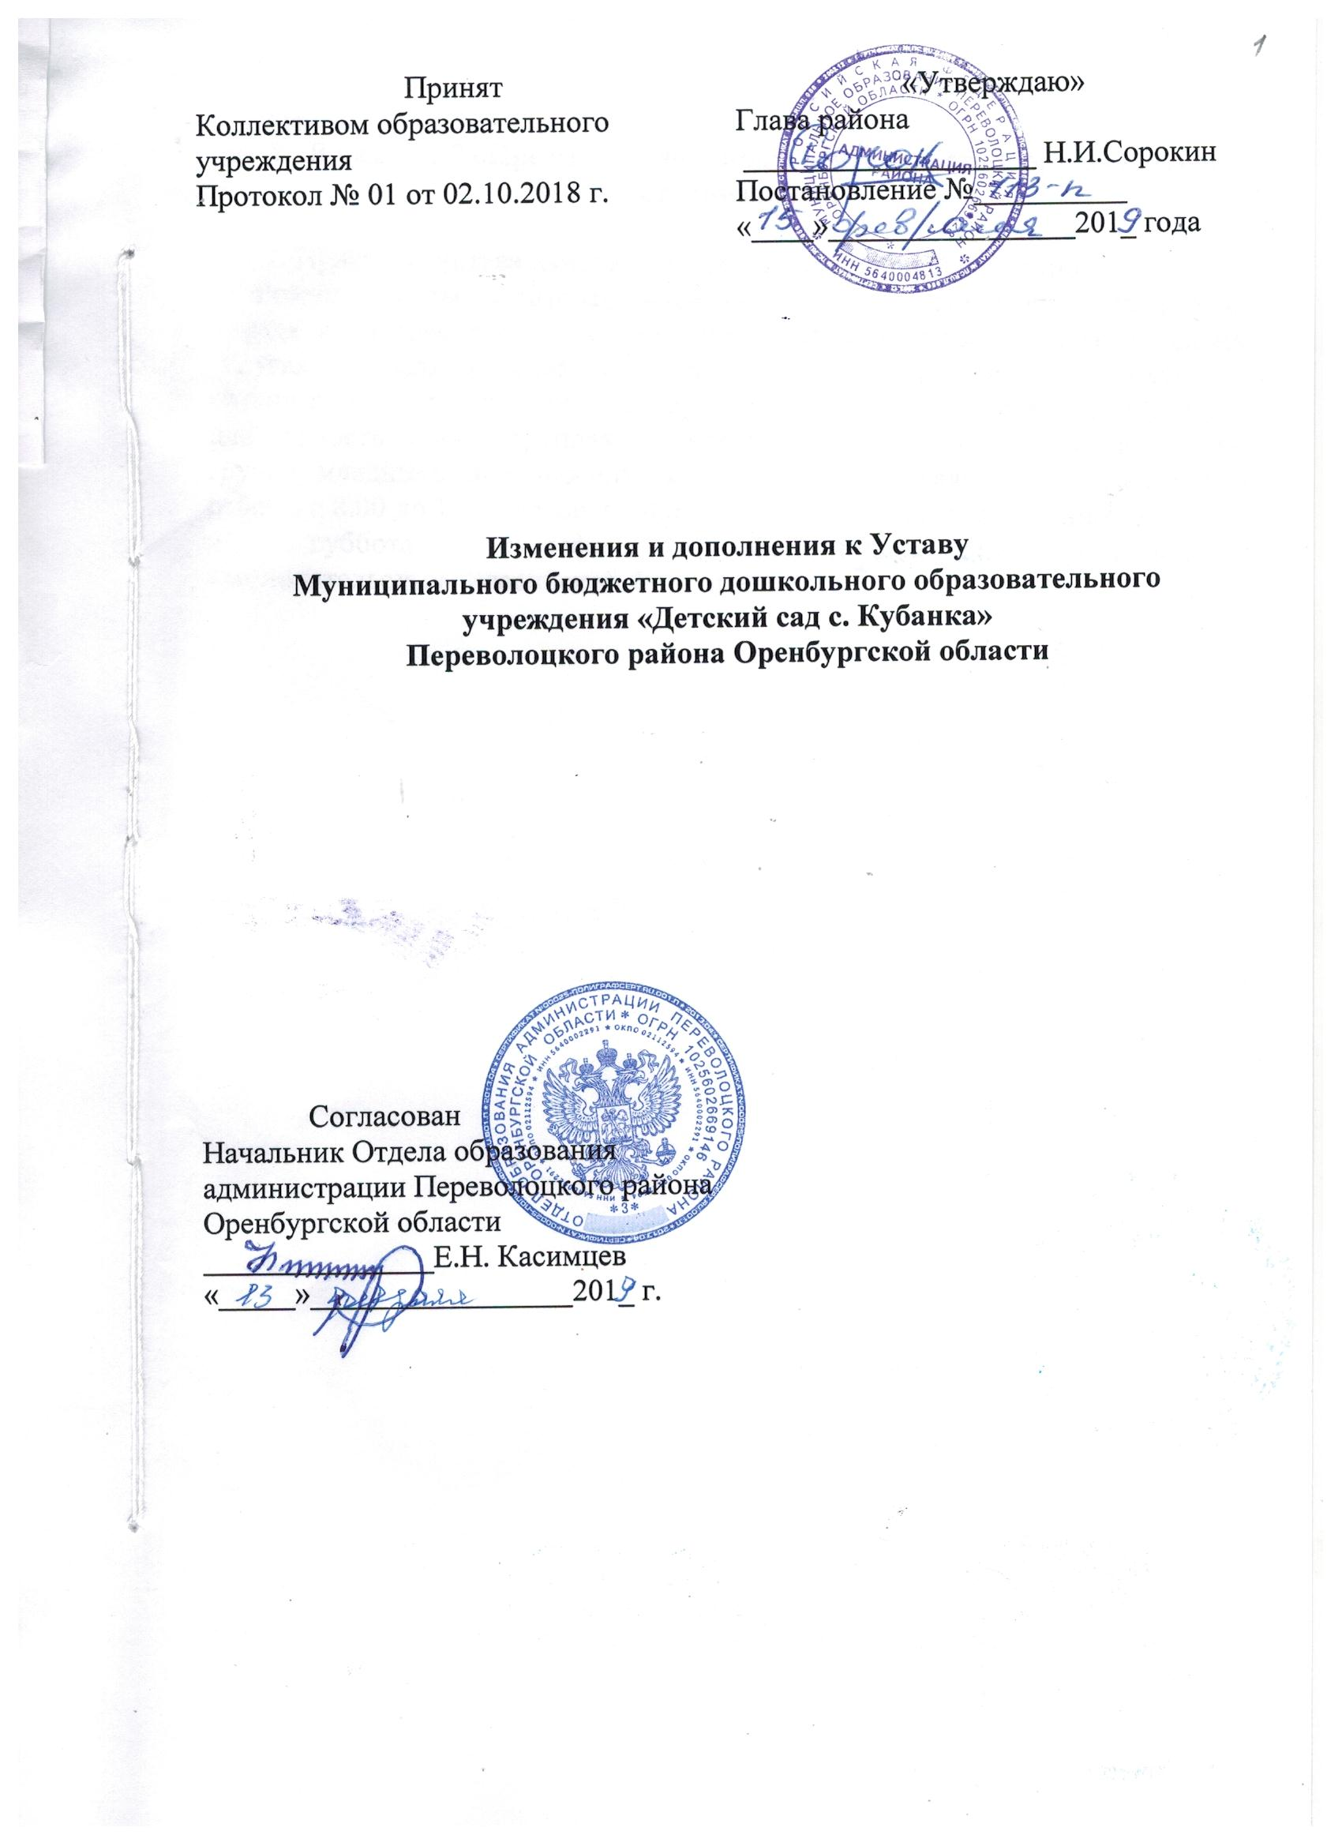

- Читать пункт 2.8 устава МБДОУ «Детский сад с. Кубанка», в следующей редакции: «Режим работы образовательной организации установлен Учредителем, исходя из потребностей населения (социального заказа) в образовательных услугах и возможностей бюджетного финансирования образовательной организации, и является следующим: рабочая неделя 5-дневная; длительность в двух группах дошкольного возраста – 10 часовая, в одной группе младшего дошкольного возраста – 8 часовая; ежедневный график работы с 8.00 до 18.00 часов и с 8.00 до 16.00 часов соответственно. Выходные дни: суббота, воскресение, а так же праздничные дни, установленные законодательством Российской Федерации».
- Остальные пункты устава оставить без изменений.

